**Изначально Вышестоящий Дом Изначально Вышестоящего Отца**

**Кут Хуми**

**С. Тураева**

**36 Синтез ИВО**

**Высший ИВДИВО-космический Синтез Аппаратов систем частей Изначально Вышестоящего Отца и ИВДИВО-полисы Изначально Вышестоящего Отца.**

**Творец Изначально Вышестоящего Отца Полномочной реализации.**

**Логика Отца-человек-субъекта.**

**Извечный Метакосмос Изначально Вышестоящего Отца.**

**Огненный мир.**

**27–28 сентября 2025 г. Екатеринбург.**

**Конспект.**

**Тридцать шестой Синтез Изначально Вышестоящего Отца**

**932 архетип каждого космоса**

Изначально Вышестоящий Аватар Синтеза Изначально Вышестоящего Отца Георг Синтез Начала Изначально Вышестоящего Отца

**Высший ИВДИВО-космический Синтез Аппаратов систем частей Изначально Вышестоящего Отца и ИВДИВО-полисы Изначально Вышестоящего Отца.**

**Творец Изначально Вышестоящего Отца Полномочной реализации.**

**Логика Отца-человек-субъекта.**

**Извечный Метакосмос Изначально Вышестоящего Отца.**

**Огненный мир.**

Изначально Вышестоящий Отец

Изначально Вышестоящий Аватар Синтеза Изначально Вышестоящего Отца Кут Хуми Синтез Синтеза Изначально Вышестоящего Отца

**Изначально Вышестоящий Дом Изначально Вышестоящего Отца**

448. 64. ИВДИВО Отец-человек-субъекта Изначально Вышестоящего Отца

1. Стяжание Архетипов ИВДИВО:

* Рождение Свыше
* Новое Рождение
* 8192 части ИВО восьми видов по 1024
* Стяжание тела Учителя ИВО Архетипов ИВДИВО
* Стяжание Космических: Сил, Магнитов, Столпов, ИВДИВО архетипов ИВДИВО
* Наделение Ядром Синтеза и Частью ИВАС Кут Хуми
* Наделение Ядром Синтеза и Частью Изначально Вышестоящего Отца
* Трансляция всех имеющихся Подготовок, Компетенций, Полномочий, Реализаций каждого в Архетипы ИВДИВО
* Трансляция 6 ИВДИВО-зданий каждого в стяжённые Архетипы ИВДИВО
* Расширение ареала обитания человечества Землян

1. Заселение Отец-Человек-Землянами архетипов ИВДИВО, итогами разработки пяти видов тел, взрастанием Суперсинтезом, Сверхсинтезом, Огнём, Духом, Светом и Энергией с фиксацией физического мира данной реализации физически каждым
2. Стяжание Ипостасных тел Мира ИВО, Трансвизорных тел реализованного мира, Синтезного мирового тела синтезного мира, Огненного мирового тела огненного мира, Синтезтел тонкого мира в архетипе ИВДИВО с репликационной развёрткой их каждым
3. Стяжание Синтезирования и Творения семи Частей ИВО каждого текущего Синтеза ИВО:

420. 36. логика Изначально Вышестоящего Отца

356. 36. логитическое тело Изначально Вышестоящего Отца

292. ИВДИВО-тело начала Изначально Вышестоящего Отца

228. 36. Тело извечного сверхкосмоса Изначально Вышестоящего Отца

164. 36. пралогика Изначально Вышестоящего Отца

100. 36. пралогитическое тело Изначально Вышестоящего Отца

036. ИВДИВО-тело праначала Изначально Вышестоящего Отца

1. Стяжание внутренней организации 64-рицей Внутренней Философии, Внутренней Парадигмы, Внутренней Энциклопедии, Внутреннего Учения каждого
2. Явление ИВА ИВО и семи Аватаров ИВА ИВО текущего Синтеза ИВО:

Изначально Вышестоящий Аватар Синтеза Изначально Вышестоящего Отца Георг Синтез Начала Изначально Вышестоящего Отца

Изначально Вышестоящий Аватар Синтеза Изначально Вышестоящего Отца Роман Синтез Логитики Изначально Вышестоящего Отца

Изначально Вышестоящий Аватар Синтеза Изначально Вышестоящего Отца Ефим Синтез ИВДИВО-Тела Начала Изначально Вышестоящего Отца

Изначально Вышестоящий Аватар Синтеза Тела извечности Отец-человек-субъект-землянина Изначально Вышестоящего Отца

Изначально Вышестоящая Аватаресса Синтеза Изначально Вышестоящего Отца Дарья Синтез Пралогики Изначально Вышестоящего Отца

Изначально Вышестоящая Аватаресса Синтеза Изначально Вышестоящего Отца Яся Синтез Пралогитического тела Изначально Вышестоящего Отца

Изначально Вышестоящая Аватаресса Синтеза Изначально Вышестоящего Отца Валентина Синтез ИВДИВО-Тела Праначала Изначально Вышестоящего Отца

1. ИВДИВО-разработка Человека, Компетентного, Полномочного и Высшего космического текущего синтеза ИВО
2. ИВДИВО-развитие деятельности Человека, Компетентного, Полномочного и Высшего космического текущего синтеза ИВО
3. Стяжание Станцы, Абсолюта, Пути, Эталона, Тезы, Стати и Синтеза степени реализации текущего Синтеза ИВО
4. Стяжание Частей ИВО ракурса Эволюции, Антропности, Реализации, Космичности текущего синтеза ИВО
5. Стяжание Сердца - уровня Совершенного Сердца каждого текущего синтеза ИВО
6. Темы устоявшейся реализации: ИВДИВО ИВО (решением ИВАС КХ и ВлСи): Начало Изначально Вышестоящего Отца
7. План Синтеза ИВО по теме текущего синтеза ИВО
8. Пять книг пяти жизней и реализаций
9. Лично-ориентированный синтез космоса Позиции Наблюдателя и Антропного принципа
10. Наделение тридцатью двумя извечными жизненностями 3 вида Человека
11. Наделение тридцатью двумя извечными компетенциями 3 вида Компетентного
12. Наделение тридцатью двумя извечными полномочиями 3 вида Полномочного
13. Наделение тридцатью двумя извечными реализациями 3 вида Высшего космического

**1 день 1 часть**

**00:01:55 Тридцать шестым Синтезом мы развиваем Часть Логика.** Часть Логика помогает нам ориентироваться и действовать в ИВДИВО-полисах Изначально Вышестоящего Отца. У нас есть Логика Человека, Логика Посвящённого, Логика Служащего, Логика Ипостаси, потому что курс Синтеза Ипостаси и у нас должна начать формироваться Логика Учителя – это пять абсолютно разных типологий действия, исходя из разных видов Логик. В ситуации вы будете вести себя так, как соразмерно с вашей логикой, так, как для вас логичней.

**Логика, с одной стороны, нарабатывает определённые начала, и в тоже время, логика опирается на те начала, которые у нас уже сформированы по поводу чего-то.** Начала – это начала всех начал, начало любого какого-то опыта, действия, процесса. Логика позволяет нам найти ответ на незнакомый вопрос, если у нас в этой сфере есть хотя бы какие-то накопленные начала. Логика собирает всю базу данных и начинает обрабатывать, выдавая какие-то результаты, как можно это реализовать, просчитать какие-то возможности.

Часть Логика позволяет нам узнать, досложить то, что мы можем не знать, как изначальную информацию. **Логика помогает нам узнавать какие-то новые явления.**

**Логика связывает между собой набор разных данных.** Логика, Чаша копит массив данных и нам, чтоб применить этот массив данных, его нужно структурировать и вот Логика, она помогает сложить, иерархизировать, упорядочить набор разных данных в одно целое, чтобы логически мы смогли сделать вывод и дальше это должно примениться. Логика начинает обрабатывать базу данных, поднимет какие-то записи и складывает логическое решение и вы исходя из вашей логики поступаете так-то в какой-то определённой ситуации. Для кого-то это может быть нелогично, но вы пошли, сделали и у вас получилось, потому что у вас такие начала, а у другого таких начал нет и ему ваша логика не подойдёт и это не сработает, потому что ей будет не на что опираться.

Нужно уметь как логически мыслить, так и логически думать, чтобы включались объёмы, вырабатывалась мудрость и соответственно был бы вот этот вот эффект роста за счёт вот этой логической думы. Вот это состояние продуманности, когда вы продумали максимальное количество деталей и Логика собрала с Чаши все данные на какую-то тему – вот это называть продуманно действовать. Продуманный – это значит учёл много деталей. Это у человека много мудрости. Количество и качество света человека, которые записаны в мудрость позволяют охватить вот этот масштаб думанья на какую-то тему, что он может продумать много аспектов, много подходов, много деталей, где логика включается вот в этой детализации, в сложении, обобщении. И у нас за счёт вот этого логического думанья начинает расти мудрость, и мы начинаем мудреть. Например, шахматы очень хороши для развития логики, это инструменты логики и за счёт этого перезаписываются какие-то начала и вырабатываются новые.

Логика. Логитический вид материи. Логитика. Логитическое тело. Логика занимается организацией процесса по тем началам, которые у нас есть и по записям тех начал, которые у нас есть.

**Рекомендация.**

Царства очень хорошо развивают Части. **Вот чтоб развивать Часть Логика, вы можете пообщаться с Аватарами Синтеза Георгом и Дарьей и ещё с Аватаром Синтеза царства человека-логики,** потому что там субъядерность, там содержание, там энергопотенциал, растёт потенциал Частей, Часть получает заряд на развитие, она заряжена, чтобы действовать. Когда заряда не хватает, Часть может быть в таком пассивном состоянии, а **царство даёт заряд Части**, жизнь Части начинает вариативно развиваться и тогда начинают активнее работать системы, частности. И вы видите другое многообразие жизни.

**00:38:47 Логика другого порядка. Если мы начинаем включаться на Логику Посвящённого, то видны другие процессы и** необходимость своего действия или участия в том или ином процессе. Логика Посвящённого чётко опирается на сам стандарт Посвящённого, потому что Посвящённый никогда не оказывается случайно в том или ином месте. Если он где-то оказался и в чём-то участвует и его участие здесь важно. И тогда получается и Логика Ипостаси тоже включается, потому что она помогает сложить что нужно именно в этот момент. И тогда, как Посвящённый мы это реализуем и это очень важно, что ты зафиксировал.

**Логика работает с началами.** **Логика и опирается на начала и вырабатывает новые начала.** Допустим, вы чего-то хотите, вам что-то нужно, ил называется: у вас по судьбе это предначертано, то есть, в Плане Синтеза это записано, что у вас в жизни должно это произойти, но, чтоб это получилось, к этому надо же подготовиться. В Плана Синтеза у нас много чего записано, что у нас в жизни может быть, но мы осваиваем ровно столько, сколько можем, иногда больше. В ИВДИВО Аватары Синтеза говорят: стяжайте каждую неделю архетипы, тела и мы стяжаем иногда с радостью, а иногда по-разному, но в этом логика то есть. В Плане Синтеза у нас какие перспективы на ближайшие 20, 50, 100 лет развития? Мы их не знаем, но Логика знает, она умеет это считывать и у нас за счёт этих действий идёт формирование новых Начал, что, когда мы к этому подойдём – у нас уже будет базис, у нас уже будут те начала, опираясь на которые мы сможем реализоваться. То есть, Логика и опирается на начала и вырабатывает новые начала, чтобы по ним дальше действовать, потому что если нет начал, то дело не получится. В начале было начало начал, то есть, какая-то фиксация. И вот это начало дальше начинает раскрывать какую-то возможность реализации.

**И Часть Логика начинает нас настраивать на какое-то действие, даже если мы не понимаем зачем сейчас мы этим занимаемся**. Логика, опираясь на определённые записи, на определённые схемы, на определённые контексты в других Частях, начинает подтягивать какие-то условия действия, чтобы мы начали что-то осваивать, что-то изучать, чем-то заниматься, чем-то практиковать, а потом оказывается вот это состояние – так вот для чего я это делал. И когда наступает это событие – у нас есть наработанные начала, которые дальше мы уже раскрываем в той специфике реализации, которая зафиксирована. Логика определяет ту стратагемию, из тех начал, которые выработались – куда нам двигаться. Логика стратегическая Часть, когда ты начинает что-то делать, но ещё сам не знаешь зачем ты это делаешь, а потом оказывается, что это надо для реализации. Логика, это цепочка действий, потому что Логика без действий не развивается. Цепочка, как сплетение и взаимодействие. И в этом плане Часть Логика очень динамичная и она нас выводит на какую-то динамику в простом действии, в сложном действии, но, чтобы мы развивались, потому что в стратагемия невозможна без действия. И более того, она перспективна, поэтому мы и говорим, что Логика нас стимулирует на развитие каких-то начал, которых в нас нет, которые мы даже пока сознательно мы не понимаем они нам зачем? Но стратагемически Логика уже простраивает на перспективу: куда, как, зачем, для чего и во что и куда.

**Рекомендация.** Логику надо тренировать, надо развивать, физически Логику надо развивать, как и все Части – практиками в залах с Аватарами Синтеза, но без физических действий это невозможно. То есть, физически нужно тоже что-то делать – читать книги, литературу, играть в шахматы, решать какие-то логические задачи, это хорошо развивает мозги и логику, ассоциативную логику, аналитическую логику, практическую логику – и тогда системы, аппараты, они больше функционируют и соответственно вырабатываются разные порядки начал и тогда нам проще переключаться с одной логики на другую, допустим, с Человека – на Посвящённого, с Посвящённого – на Логику Ипостаси и тогда у нас есть вот эта подвижность и динамика самой Логики, как Части с точки зрения разных аспектов.

**00:57:32-01:20:25 Практика 1. Стяжание 36 Синтеза ИВО. Стяжание Учителя 36 Синтеза ИВО, 160 Инструментов ИВО. Стяжание двух Частей: Логика и Пралогика О-ч-з.**

**01:21:09**

**Тема: 8 видов Космоса**. **Миры. Части.**

**1. Первый вид космоса. Реальностный Космос – 16.**

**16 Космосов – 16384 архетипа. Физический мир. Энергия.**

16 Реальностных Космосов – 16384 архетипа ИВДИВОв синтезе формируют Физический мир ИВДИВО.

**2. Второй вид космоса. Архетипический Космос – 32.**

**32 Космоса – 32768 архетипов. Тонкий мир. Свет**

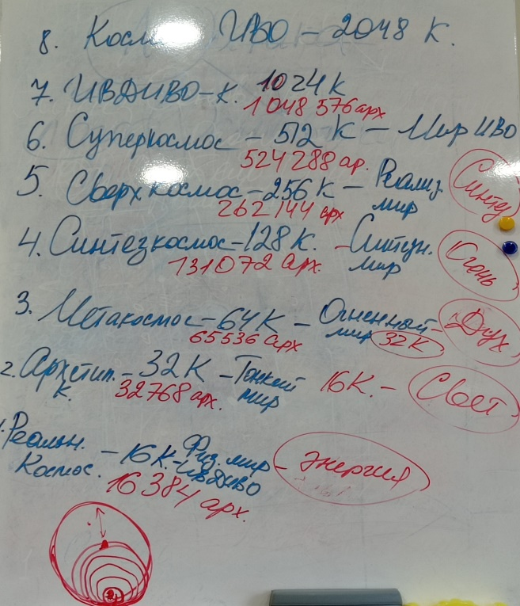32 Космоса – 32768 архетипов формируют Тонкий мир. Тонкий мир в чистом виде без Физического мира будет составлять только 16 Космосов. Тонкий мир – это 16 Космосов и 16384 архетипа Тонкого мира и плюс нижестоящие 16 Космосов Физического мира. Это Тонко-Физическая Цивилизация, или Тонко-Физический мир, который мы разворачиваем, как жизнь Цивилизации Человек-Землян. В новой эпохе мы, как Человек-Земляне должны перейти в жизнь Тонко-Физической Цивилизации. Тонко-Физическая Цивилизация 16 Космосов для внешней реализации жизни. Это большое количество Галактик, Солнечных Систем, Планет, на которых со временем начнёт жить Человек в естественной среде обитания, где мы естественно будем добираться с одной планеты на другую, как сейчас одного города в другой. Будет деятельность в масштабах и границах развёртывания или фиксации Тонко-Физической Цивилизации, которая разворачивается не абстрактно, а конкретно физически, где ареал обитания ставит границы, где мы Тонко-Физически можем жить. И по этой причине, что – это для нас Человек-Землян, в Физическом мире не стяжаются 5 видов тел. Тела начинают стяжаться только с Тонкого мира. И тут уже Человек-Земляне, которых Творит Изначально Вышестоящий Отец. Они заселяют космос. Но вот эти первые 16 космосов – то есть, Физический мир ИВДИВО – это для Человек-Землян, которые живут, действуют и будут воплощаться, и будут жить, осваивать действовать Тонко-Физическим миром. Тонко-Физическая Цивилизация, это Цивилизация, свободно внешне живущая Светом и Энергией, не внутренним Светом, а внешним Светом, то есть, световые переходы, это навыки и умения, которые у нас будут появляться, и мы будем свободно перемещаться по Космосу. Это не только струнные переходы, но вот именно через такие Световые порталы, когда Тонкие тела свободно будут переходить и для нас это будет, как реальность, как одна из форм жизни.

**3. Третий вид Космоса. Метакосмос – 64.**

**64 Космоса – 65536 архетипов. Огненный мир. Дух.**

Огненный мир в чистом виде, который концентрирует собой Дух. И концентрация Духа без Света и без Энергии – в 32-х Космосах.

**4. Четвёртый вид Космоса. Синтезкосмос – 128.**

**128 Космосов – 131072 архетипа**. **Синтезный мир. Огонь.**

Это Синтезный мир, действующий Огнём. Тут то же самое, половина 64 Космоса будет за Огонь, а всё остальное будет концентрация Духа, Света и Энергии.

**5. Пятый вид Космоса. Сверхкосмос – 256.**

**256 Космосов – 262144 архетипа. Реализованный мир. Синтез.**

Это Реализованный мир, действующий Синтезом. Половина 128 Космосов – это концентрация Синтеза.

**6. Шестой вид Космоса. Суперкосмос - 512**

Суперкосмос – 512 Космосов – 524288 архетипов. Мир Изначально Вышестоящего Отца.

**7. Седьмой вид Космоса. ИВДИВО-Космос - 1024**

ИВДИВО-Космос – это 1024 Космоса или 1048576 архетипов. И это уже **вне** **миров.**

**8. Восьмой вид космоса. Космос ИВО – 2048.**

Космос Изначально Вышестоящего Отца – 2048 Космосов, как дальняя перспектива развития Должностно Полномочных в Изначально Вышестоящем Доме Изначально Вышестоящего Отца.

**Есть 1024 ИВДИВО-Космические Части и есть Космические Части – это 1024 Части Космоса Изначально Вышестоящего Отца.** ИВДИВО заканчивается на 1048576 архетипе – 1024 Космоса, а за ИВДИВО – только Отец и Его ареал обитания, и Отец нас одарил 1024 Частями прямого Космоса Изначально Вышестоящего Отца, это уже за ИВДИВО. И постепенно, в веках в воплощениях эти Части у нас формируются, и мы будем потихонечку осваивать.

**Вечные Части сюда не входят**. Вечными Частями и Вечными зданиями мы не занимаемся, потому что они действуют после ухода с физики. Посмотрим функционально, что такое Вечные Части. Вечные Части синтезируют, собирают тотально весь опыт, который сложился у нас за все жизни, за все подготовки, за все действия во всех Частях, потом это всё объединяется в Вечные Части, синтезируется и потом после ухода с физики начинает включаться работа Вечных Частей в синтезе всего, что мы накопили за все воплощения. То есть, это такая по итогу сборка всего опыта синтезом всех Частей.

**8 видов Космоса – это 8 видов Частей по 1024 и получается** **8192 Части:**

1. Реальностные Части – 1024.

2. Архетипические Части – 1024

3. Метачасти – 1024

4. Синтезчасти – 1024

5. Сверхчастей – 1024

6. Суперчасти – 1024

7. ИВДИВО-космические Части – 1024

8. Космические Части – 1024

Сейчас мы будем стяжать 8192 Части, и каждым стяжанием мы будем накапливать субъядерность, огнеобразы, концентрацию каждого вида Части.

**Схема космосов. Нижняя часть схемы-рисунка.**

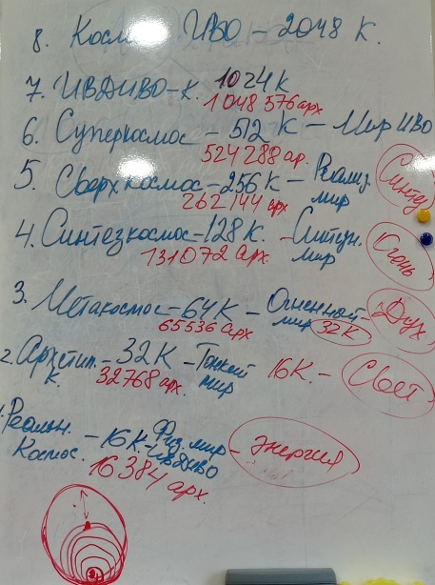**Наша Планета Земля, как точка отсчёта.**

Вот весь ИВДИВО и посмотрим, как эти шесть миров организованы в ИВДИВО.

**Первый – Физический мир** – **16 Космосов.**

**Второй – Тонкий мир – 32 Космоса,** куда нижестоящий Физический входит, как часть.

**Третий – Огненный мир – 64 Космоса.** Огненный мир, он опять синтезируется физически. Теперь понятно, почему Физика самая сильная? – она включает в себе все шесть миров. Всё концентрируется на физике, то есть, каждый следующий проникает и входит.

**Четвёртый – Синтезный мир – 128 Космосов.**

**Пятый – Реализованный мир – 256 Космосов.**

**Шестой – Мир Изначально Вышестоящего Отца – 512 Космосов.**

**И всё это стыкуется и входит на физике в точке, физической точке отсчёта Физического мира**. Мир Изначально Вышестоящего Отца, это по сути – экватор, середина, это центровка ИВДИВО. То есть, вершина – Мир Изначально Вышестоящего Отца, это ровно 50% от всего Космоса. И нам нужно очень чётко увидеть, что в ИВДИВО в целом все миры, все шесть миров – это материальная база, то есть, это материя, а дальше там, где для нас миров пока нет – это соответственно прямой Огонь Изначально Вышестоящего Отца.

Для нас с вами любой: второй, третий, пятый космос, это огромное количество и концентрация Огня, потому что мы этот Огонь ещё не освоили, чтобы перевести в материю жизни своей. И есть объективный ракурс ИВДИВО и субъективный, это то, на что мы с вами пока готовы. Мы стяжаем архетипы и один из смыслов этого стяжания – нам нужно, чтобы вот этот объём материи миров для нас в освоении стал со временем действительно той материальной составляющей, которой мы живём, как Огненная материя, Синтезная материя, Суперматерия – мы ею живём, и мы ею оперируем. То есть, это уровень подготовки. И в это невозможно войти, если мы это не стяжали и у нас это внутренне не синтезировалось, поэтому мы каждый раз стяжаем и синтезируем внутренне каждый следующий архетип – на сегодня 25 Космосов и в каждом космосе по 1024 архетипа. И кроме стяжания нам нужно в них освоиться и в них начать минимально действовать.

На пример: Огненный мир. Это третья сфера. С одной стороны, он доходит до физики, но вопрос: как Огненный мир вмещает в себя все вышестоящие миры? Если брать вот Физический мир – тут у нас по 16384 каждого вида, соответственно, если мы берём Синтезный мир или Огненный мир, то мы сказали о том, что 32 Космоса – они синтезируют Тонкий и Физический мир, а 32 Космоса – они ракурсом Духа и ещё не факт, что сюда, в концентрацию Духа входят вышестоящие. То есть, нижестоящие входят в вышестоящие, но нижестоящие – вышестоящие миры не вмещают.

**На физике фиксируются и разворачиваются все шесть миров.** И мы какими-то мирами должны жить внутренне, а какими-то внешними. У нас Тонко-Физическая Цивилизация, но при этом, когда мы внешне живём Тонко-Физической Цивилизацией, то есть, Тонко-Физическим миром – то внутри у нас должно быть получается в два раза больше, чтобы поддерживать внешнюю жизнь Тонко-Физическим миром. Четыре внутренние – и два внешние. Новенькие, которые интересуются, максимум, куда их можно приглашать – это Тонкий мир. У человека без подготовки Синтезами – сон в Тонком мире.

В практике мы будем стяжать тело Ипостаси и нам его нужно перестроить на 8192 Части, чтобы Ипостасность у нас росла в мирах. На Синтезе Начал мы стяжаем Начала, чтобы они у нас были сформированы и когда мы начнём разрабатываться и действовать, чтобы мы уже руководствовались теми началами, которые у нас сложились. И логика простройки каких-то связочек: в космосах, в архетипах, в мирах – она будет проще, потому что в нас будут изначальные данные в нас вот в этих началах уже записаны.

**Рекомендация.** Даже если вы разобрались в схеме миров. Послушали, запомнили, и нужно начать **схематично это рисовать.** Ещё раз для себя это прорисовать**.** Когда вы это прорисовываете – в Духе, в Лотосе это записывается, даже, как некая парадигмальность жизни ИВДИВО в новом стандарте и постепенно, оно, записавшись, начинает включаться. Более того, когда ты сам, без внешних каких-то факторов прописываешь, прорисовываешь – как правило, возникают какие-то вопросы, потому что всё понятно пока не взял карандаш в руку. Потом начинаешь это стыковать, рисовать – и это очень правильно, когда возникают какие-то конкретные вопросы. И когда вы будете миры с архетипами, с реальностями взаимокоординировать, то какие-то вопросы скорее всего будут. Попробуйте, **это очень хороший вариант для Логики**. Логика сильно прокачается на работу Части за счёт этих действий.

Единица – это аппарат Части Логика и всех восьми Частей 8 горизонта. То есть, у нас **начинают формироваться новые Единицы Логики.** То есть, до этого это для вас было запредельно, но новая Единица Логики, как аппарат формирует вам новую системность, новый процесс, новое действие и у вас раз – и через определённые труды, которые вы там делали – сформировались новые начала, и вы в этом уже дееспособны, оно работает. Начало, которое сформировано, оно уже работает, то есть, у вас начало чего-то нового раскрывается. У вас раскрывается новое начало жизни. Более высокое начало может организовать конец старому началу, которое пора бы уже закончить. Новое начало может положить хороший конец предыдущему началу, которое стоит завершить. Есть начала по жизни, по работе, по энергопотенциальным вопросам – новые начала энергопотенциала. Если вы наработали какое-то более высокое начало, то нижестоящее начало, которое вы выявили – оно может раствориться, завершиться. Начало умеет завершать предыдущее и раскрывать новое.

**02:10-28-02:32:46 Практика 2. Стяжание 8192 Частей. Стяжание тела Ипостаси на 8192 Части. Стяжание Начала на 8192 Части.**

**02:32:53 В нашей Сфере ИВДИВО формируются новые оболочки.** ИВДИВО каждого фиксирует оболочку каждой Части, то есть, для Части, это сфера, которая развёрнута вовне, а для Сферы ИВДИВО это синтез оболочек, которые входят, встраиваются в Сферу ИВДИВО каждого. ИВДИВО каждого координируется с этой Частью, воспринимая Огонь ИВДИВО такого-то космоса, направляет в соответствующую Часть и Часть таким образом быстрее развивается. И в свою очередь, обратно: когда мы что-то стяжали, Часть развернули, Части у вас эманируют и они поддерживают оболочку ИВДИВО каждого, чтобы ИВДИВО каждого был устойчив, развивался, чтобы оболочки не растворялись, чтоб он был крепким, разработанным. И надо увидеть такой обоюдный процесс: от Частей в ИВДИВО каждого и из ИВДИВО каждого в развитии самой Части, потому что мы знаем, что Огонь усваивает Дом Отца – ИВДИВО каждого, именно за счёт ИВДИВО каждого мы усваиваем Огонь для роста Частей.

**02:34:09**

**Тема: строение архетипа. Обновлённые названия архетипов и реальностей**.

Когда мы выходим в архетип и называем только номер – это Материнский принцип действия, а для Отца нужен Отцовский принцип. Принцип такой: для Матери – цифра, для Отца – Слово. Значит, когда мы выходим в какой-то архетип или реальность, нам нужно восстановить такую практику или её наработать, когда мы говорим конкретное название и тогда у нас будет чётко складываться Отцовская организация на действие в этом архетипе или космосе. Специфика Огня архетипа или реальности сосредоточена в Слове, как концентрация Огня этой реальности этого архетипа. Нам надо в этом разобраться, чтобы Логика на это включилась, и мы это освоили.

**8 глобальных видов Космосов**, **которые выражаются мирами.**

**Седьмой вид Космоса ИВДИВО-космос – это 1024 Космоса, которые входят в этот ИВДИВО-космос.** Если смотреть нелинейно и включить Образную логику восприятия, когда есть вот эти 8 Космосов и есть цельная Сфера ИВДИВО. Мы расписали в столбик, но если мы увидим каждый Космос сферично, то в Сфере 1024-го космоса, как ИВДИВО-космосе Изначально Вышестоящего Отца, простроено и выстроено 1024 космоса, как таковых.

Названия архетипов.

**ИВДИВО-космос строится из 1024 космосов и в каждом космосе по 1024 архетипа.** То есть, у нас 1024 космоса и 1024 архетипа в каждом космосе. (1024 х 1024 = 1048576 архетипов.)

Это 1024 оболочки – 1024 космоса, где

**первый космос – Метагалактический Реальностный космос** и

**1024 космос** – где в вершине зал Изначально Вышестоящего Отца, куда мы выходим – 1048577 архетип.

Космосы имеют названия и архетипы имеют названия.

**Каждый космос состоит из 1024 архетипов**.

Каждый архетип состоит из 1048576 реальностей.

И названия архетипов будет одинаковое, но специфика будет зависеть от того к какому космосу они относятся, это космос:

Реальностный,

Архетипический,

Метакосмос,

Синтезкосмос,

Сверхкосмос,

Суперкосмос или

ИВДИВО-космос

Нам для Логики нужна формула.

**Названия архетипов.**

**16 Космосов х 64 Реализованных =1024 архетипа. 16-рица космосов:**

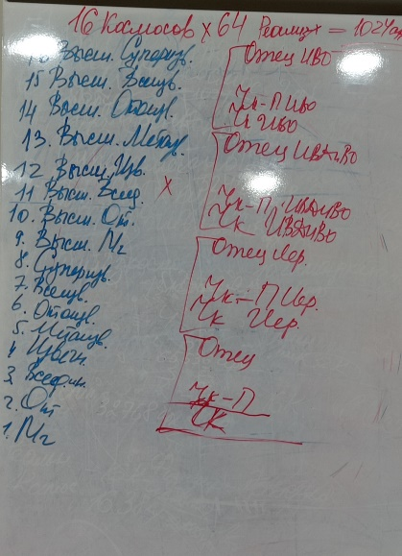16.Высший Суперизвечный.

15.Высший Всеизвечный.

14.Высший Октоизвечный.

13.Высший Метаизвечный.

12.Высший Извечный.

11.Высший Всеединый.

10.Высший Октавный.

09.Высший Метагалактический.

08.Суперизвечный.

07.Всеизвечный.

06.Октавный.

05.Метаизвечный.

04.Извечный.

03.Всеединый.

02.Октавный.

01.Метагалактический**.**

**ИВДИВО-реализация**. **64-рица Реализованных. Четыре 16-рицы.**

**16-рица Ивдиво-реализации Изначально Вышестоящего Отца:**

16. Отец.

15.Аватарю

14.Владыка.

13.Учитель.

12.Ипостась.

11.Служащий.

10.Посвящённый.

09.Человек.

08.Человек-Отец.

07.Человек-Аватар.

06.Человек-Владыка.

05.Человек-Учитель.

04.Человек-Ипостась.

03.Человек-Служащий.

02.Человек-Посвящённый.

01.Человек

**64 х 16 =1024**

**64-рица Реализованных**. **Четыре 16-рицы от Человека – до Отца.**

**Первая 16-рица** – это наша антропность

**Вторая 16-рица Иерархии**. От Человека Иерархии – до Отца Иерархии.

**Третья 16-рица ИВДИВО**. От Человека ИВДИВО – до Отца ИВДИВО

**Четвёртая 16-рица ИВО**. От Человека ИВО – до Отца ИВО

17 архетип будет называться – Метагалактика Человека-Посвящённого.

20 архетип будет называться – Извечина Человека-Посвящённого.

До 32 архетипа все названия архетипов будут иметь названия Человека-Посвящённого**.**

**Вариант расчёта по 256-рице.**

Первая 256-рица. Первые 256 архетипов.

Вторая 256-рица Иерархии. Следующие 256 арх. с названием Иерархии с 257 – 512 архетип

Третья 256-рица ИВДИВО. Следующие 256 арх. с названиями ИВДИВО с 513 – 768 арх.

513 архетип будет называться Метагалактика Человека-ИВДИВО.

Четвёртая 256-рица ИВО. Следующие 256 архетипов с названиями ИВО с 769 – 1024 архетип.

**Рекомендация**. **Тренировка.** Задаёте число и прямо вычисляете, соображаете название архетипа по этой цифре. Цифра такая-то – какой это архетип? – и вы начинаете просчитывать, складывать, отнимать. Можете для себя красивым почерком нарисовать, чтобы у вас визуальная память ещё срабатывала, так как это очень хорошо помогает. Говорите цифру и складываете название архетипа, запишите несколько вариантов цифр от 1 до 1024, а потом садитесь и высчитывайте название этого архетипа. Это бодрит Части. А второй вариант, когда есть название архетипа, допустим: Высшая Метагалактика Человека Изначально Вышестоящего Отца и нужно сообразить какой это номер архетипа. Допустим: Извечина Человека-Посвящённого Изначально Вышестоящего Отца. При этом активируется многие Части. И при такой тренировке будет поступать Огонь этого космоса и архетипа. Огонь архетипа пойдёт в архетипические Части, а нам нужно постепенно перестраиваться на архетипическую жизнь.

**А теперь названия 1024 архетипов одного или любого из 1024 космосов.** Вы этот архетип какого Космоса имеете ввиду? Допустим говорим: Суперизвечина Человека-Посвящённого Иерархии, и дальше добавляете – допустим, Реальностного Космоса. И получается:

Суперизвечина Человека-Посвящённого Иерархии Реальностного Космоса или

Суперизвечина Человека-Посвящённого Иерархии Суперкосмоса.

Эта тренировка стимулирует ваши архетипические Части. Головной мозг начнёт встраиваться в архетипический Огонь. Начнут выстраиваться схемы. Что такое выработанная связь в головном мозге синапсически Огнём? То есть у вас будет нахоженная дорожка этим видом Огня в соответствующие архетипы, и вы там будете лучше ориентироваться на местности, в пространстве, во времени и во всём остальном

**Названия реальностей.**

**Основа, это 64 вида материи**. 64 вида материи умножаем на 64 вида материи = 4096

**64 вида материи**

|  |  |  |  |
| --- | --- | --- | --- |
| 16.Ивдивическая | 32.Экстремическая | 48.Вотическая | 64.Сиаматическая |
| 15.Ятическая | 31.Зерцатическая | 47.Визическая | 63.Есмическая |
| 14.Имтическая | 30.Интическая | 46.Сотическая | 62.Имическая |
| 13.Октическая | 29.Пасситическая | 45.Этимическая | 61.Этоническая |
| 12.Фатическая | 28.Эвритическая | 44.Омическая | 60.Амритическая |
| 11.Матическая | 27.Фортическая | 43.Уническая | 59.Абическая |
| 10.Нитическая | 26.Синтическая | 42.Витиическая | 58.Ситическая |
| 9.Мощическая | 25.Тямическая | 41.Мерическая | 57.Живическая |
| 8. Аматическая | 24.Планитическая | 40.Реалическая | 56.Холитическая |
| 7.Атмическая | 23.Итическая | 39.Плотическая | 55.Всетическая |
| 6.Буддическая | 22.Пробуддическая | 38.Натическая | 54.Космическая |
| 5.Причинная | 21.Хрустатическая | 37.Стратическая | 53.Эргетическая |
| 4. Ментальная | 20.Дхъяническая | 36.Логитическая | 52.Контическая |
| 3.Астральная | 19.Астреническая | 35.Гласическая | 51.Голоническая |
| 2. Эфирная | 18.Эфтическая | 34.Даоническая | 50.Эматическая |
| 1**.** Физическая | 17.Тямическая | 33.Бинарическая | 49.Пламическая |

**Выведем формулу. 64 х 64 = 4096**

Принцип всё во всём. 64 вида материи умножаем на 64 вида материи = 4096.

Это значит, что в каждом виде материи есть все 64 вида материи.

У нас на физике есть физика, как таковая.

**Первое действие. 64 х 64 = 4096**

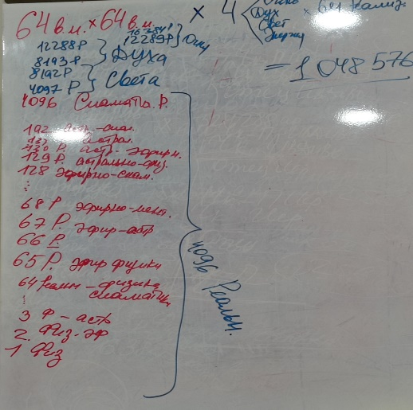

**64 реальности Физики.**

1 Реальность. Физика

2 Реальность. Физика-эфир.

3 Реальность. Физика-астрал.

4 Реальность. Физика ментал. И далее до 64 реальности.

64 Реальность. Физика сиаматики.

**64 Реальности Эфира**

65 Реальность. Эфирно-физическая реальность.

66 Реальность. Эфир.

67 Реальность. Эфирно астральная реальность.

68 Реальность. Эфирно-ментальная реальность. И далее.

128 Реальность. Эфирно-сиаматическая реальность.

**64 Реальности Астрала**

129 Реальность. Астрально-физическая реальность.

130 Реальность. Астрально-эфирная реальность

131 Реальность. Астральная**.** И далее до 192 реальности.

192 Реальность. Астрально-сиаматическая реальность.

**64 Реальности Сиаматики**

4096 Реальность. Сиаматическая реальность.

Вот это всё **4096 реальностей ракурсом Энергии** *(1 – 4096)*

**Второе действие.**

**У нас есть 4-рица состояния материи: Огонь, Дух, Свет, Энергия.**

1 реальность – 4096 реальность ракурсом Энергии 64 х 64 = 4096 реальностей

4097 реальность – 8192 реальность ракурсом Света. 64 х 64 = 4096 реальностей.

8193 реальность – 12288 реальность ракурсом Духа. 64 х 64 = 4096 реальностей.

12289 реальность – 16384 реальность ракурсом Огня. 64 х 64 = 4096 реальностей.

Допустим:

4097 реальность – Физика света.

4098 реальность – Физика эфира света

8192 реальность – Сиаматика света

8190 реальность – Сиаматическая имика света.

12288 реальность – Сиаматика Духа.

16380 реальность – Сиаматика амритики огня.

**Третье действие**

**Умножаем на 64-рицу Реализованного и получаем 1048576 архетипов.** Это Логика-расчёт названия реальностей.

**Формула-расчёт названия 1048576 реальностей:**

**1. 64 х 64 = 4096 реальностей.**

**2. Умножаем на четыре состояния материи: Огонь, Дух, Свет, Энергия.** (4096 х 4 = 16384)

**3. Умножаем на 64-рицу Реализованного и получаем 1048576 реальностей. (**16384 х 64 = 1048576)

Допустим: 16385 реальность – относится к Человеку-Посвящённому

**03:27:54-03:48:50 Практика 3. Стяжание названий 1024 архетипов, реальностей. Стяжание Начала каждого архетипа.**

**1 день 2 часть**

**00:00:14**

**Тема: Классический Эталонный архетип ИВДИВО.**

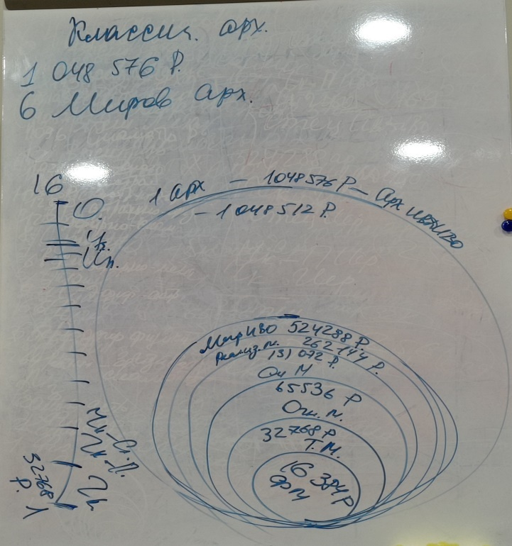**Один архетип – это 1048576 реальностей**. **Каждый архетип состоит из 6 миров.**

**16384 реальности** – **Физический мир** любого архетипа.

**32768 реальности** – **Тонкий мир**. Так же, здесь идёт Тонко-Физический переход и чисто Тонкий мир – это 16384 реальности.

**65536 реальностей – Огненный мир.**

**131072 реальности – Синтезный мир.**

**262144 реальности – Реализованный мир.**

**524288 реальности – Мир ИВО.**

Все реальности любого архетипа формируют материю архетипа. Остальные выше 50% – это Огонь архетипа.

**Выход к ИВАС Кут Хуми в архетипе**

1048577 реальность – Зал Изначально Вышестоящего Отца любого архетипа.

1048512 реальность – Зал ИВДИВО ИВАС Кут Хуми любого архетипа.

1048512 реальность **Метагалактика Фа** – Зал ИВДИВО. Зал ИВАС Кут Хуми

**Выход к ИВАС Кут Хуми в реальности архетипа.**

У нас в каждой реальности есть Зал ИВАС Кут Хуми. Первокурсники ходят не по архетипам, а по реальностям. Конкретно на 11 Синтезе выходили в 11 реальность в зал ИВДИВО к Аватару Синтеза Кут Хуми.

**Допустим, нам нужно выйти на 11 реальность**:

Мы выходим на 1048512 подреальность 11 реальности в Зал ИВАС Кут Хуми. Задача первого курса Синтеза перестроиться из Человека в Посвящённого и из планов перейти в реальности. Они в принципе никуда не выходят за пределы Метагалактики.

**Вопрос: в какое здание подразделения можно выводить новеньких?**

**Здания подразделения в Метагалактике Фа нет**, но там есть частные здания – они в них могут выходить. Есть здание подразделения в Метагалактическом космосе, которое фиксируется на 960 архетипе у Кут Хуми – это здание является зданием ИВДИВО-территории. И вот в это здание вы можете попробовать с ними выйти, кто стяжал служение. Здание ИВДИВО-территории – туда вы можете попробовать с ними походить. ИВДИВО каждого людей развивается из этого здания ИВДИВО-территории. Это можно пробовать, но нужно спрашивать у Кут Хуми, может быть надо сначала разработаться Метагалактическими реальностями. И лучше можно потренироваться на работу с энергопотенциалом в Метагалактических реальностях. В Здании подразделения была не индивидуальная разработка энергопотенциала – а разработка энергопотенциала подразделения. А они могут выходить в частные здания и там разрабатываться и тренироваться. У них максимум – Метагалактика. У них весь Синтез, Ядра Синтеза формируются реальностные, плановые Части должны вырасти в реальностные и на Синтезе стяжаются реальностные Части и поэтому ходят по подреальностям реальностей и это стандарт первого курса Синтеза.

**00:13:53 Мы выходим к Аватару Синтеза Кут Хуми любого архетипа по новому стандарту на 1048512 реальность, к Изначально Вышестоящему Отцу на 1048077 реальность любого архетипа**.

**Допустим, мы выходим в 16320 архетип.** В какую реальность мы выходим, чтобы встать там в зале ИВДИВО Аватара Синтеза Кут Хуми? А 16320 архетип – это какой номер космоса? 16320 архетип, это архетип какого космоса? Как называется 16320 архетип, реальность? И где конкретно находится Зал ИВДИВО. И вот это хорошие, правильные вопросы, когда вы начинаете интересоваться. Когда вы определяете точное название и называете точную цифру – на вас фиксируется этот Огонь. Когда проговариваем название, то компакт Огня, который записан в это название – тут же вспыхивает и тебя заполняет. И потом: подобное – притягивает подобное.

**Рекомендация.** **Попробуйте этот месяц попрактиковать** и в практике хотя бы несколько секунд настроиться названием на Огонь, на Кут Хуми, на Отца этого архетипа, космоса или реальности. Тело реагирует по-другому, когда вы точно называете цифру, название и на вас включается фиксация. Есть такой принцип: вся Вселенная созидает нас. И чтоб Вселенная любой реальности, любой Метагалактики нас созидала, то есть, чтоб нас созидал любой космос, то в нас от этой Метагалактики или Вселенной должно что-то быть, чтобы на нас включилось это созидание. А прежде всего это базовый Огонь, который мы стяжали компактами, и он включается в первую очередь и должен раскрыться, чтобы Вселенная включилась в созидание в нас. Координация по реальностям отстраивает для себя систему координат куда мы выходим.

**00:21:09. Эволюции**. *(Распоряжение 1. п.8 от 01.10.2025г. Изменены названия Эволюций. Теперь эволюции соответствуют Космосам. Название Космоса – название эволюции).*

Каждая Эволюция строится 32768 реальностями. Первая Эволюция захватывает Тонко-Физический мир. Эволюция – это сила, Воля каждого архетипа.

Эволюционное состояние Ипостаси, это когда вы не скатываетесь ни в какие другие состояния и у вас всегда включается Эволюция Ипостаси в мыслях, в чувствах, в реакциях, в действиях, в делах – то есть, вы всегда выражаете Отца и Аватара Синтеза – это Ипостась. Ты не сможешь быть Ипостасью эволюционно, если ты все нижестоящие не отработал. Образ жизни – Ипостась. Наша задача – эволюционно себя отстроить на шесть миров. Эволюционное развитие помогает действовать в мирах и с другой стороны, мировая разработка помогает эволюционно фиксировать то или иное начало такой-то эволюции.

**Метод разработки эволюционности**.

Вы, выходя в какую-то реальность к Аватару Синтеза Кут Хуми, к Изначально Вышестоящему Отцу, можете стяжать на себя фиксацию такого-то количества реальностей, такую-то эволюцию.

Зафиксировали Тонко-Физический мир 32768 реальностями, развернули, возожгли.

Стяжаете на это синтезфизичность

Просите у Аватара Кут Хуми на это тренировку.

И в течение какого-то времени: час, полчаса, день – вы собою будете автоматически концентрировать эту эволюцию и от вас будет идти состояние, допустим, Ипостаси или Посвящённого, или Человека такого-то мира, на что вы эволюционно разработаны.

**Первое, это стяжать, попросить зафиксировать**, стяжать на это синтезфизичность. Стяжать обучение, попросить обучение у Аватара Синтеза Кут Хуми. Увеличилось количество реальностей. Названия Эволюций вроде бы остались, но глобальность вопроса сильно поменяла эволюционность. Мы выросли эволюционно, а это новое для нас и поэтому попросить обучение у Аватара Синтеза Кут Хуми, чтобы Кут Хуми дал Огонь, Условие и скажем так: помогал Огнём обучиться на концентрацию такой-то Эволюции.

Вам **Отец зафиксировал Образ ИВДИВО** в системной иерархизации в параметрах, где восемь видов Космоса синтезируют и координируются с 1024 Космосами. **Это многомерная схема,** где в каждом из Космосов по 1024 архетипа, и в цельности это 1048576 архетипов. И в каждом из 1048576 архетипе по 1048576 реальностей. Вот этот Образ вошел непросто словами, а объёмом Синтеза Изначально Вышестоящего Отца. И вот сейчас проживается, что тема внутренне взята, информация записалась в Свет новой Мудростью и плюс Синтезом Изначально Вышестоящего Отца, который синтезировал вот этот цельный Образ.

**В каждом архетипе у нас есть Царства и Стихии.**

Нужно стяжать обновление царств и стихий. Названия сохранились, а вот масштаб, качество огнеобразов там поменялись. Качество огнеобразов поменялось, а царства – это наши Части, а Стихии, это огнеобразы, и они коррелируются больше с Частностями и с 64-рицей Фундаментальностей.

**Рекомендация по работе с царствами и стихиями**.

Работать с царствами и Частями можно, допустим, с базовой 64-рицы Частей, и взять в работу 64 царства: от царства Человека физического мирового тела – до царства Человека ИВДИВО О-Ч-С. Работая с царствами и стихиями, выход начните с архетипов, можно выйти в реальность, когда вы выходите в 1048576 подреальность. Выйдите конкретно в реальность, помните:

реальность – это Метагалактика, а

подреальность – это Галактика,

прарельность – это Солнечная Система, а

присутствие – это планета.

Попробуйте, побегайте по первым 16 реальностям. Попробуйте пойти своей подготовкой, возожгите все свои компетенции, возожгите все свои реализации, возожгите все свои подготовки, возожгите форму и вперёд по подреальностям реальностей. Когда мы реальности отработали, у нас повышается проживательность, то есть, мы воспринимаем более осязательно, более ощущательно, более реально, то есть, реальности нам формируют состояние реальности для тела и тело входит в это состояние реального действия и это потом начинает транслироваться и на архетипы, и на космосы. В Метагалактике Фа, в первом архетипе по реальностям побегайте. Метагалактика Фа – это первый архетип Метагалактического космоса, это целый архетип и это 1048576 реальностей. Первая реальность Метагалактики Фа – это самая физика-физика. Вторая реальность Метагалактики Фа – это вторая реальность из 1048576 реальностей Метагалактики Фа.

**00:40:57-01:02:58 Практика 4. Стяжание классического эталонного архетипа ИВДИВО в синтезе 1048576 реальностей.**

**01:08:48 Начала нужны для любого вида деятельности.** Например: Начало своей Должности. Стяжать Начало Должности у Изначально Вышестоящего Отца и потом его разрабатывать, где в самом начале уже будут записаны все предыдущие частности. Какие? – Принципы вашей Должности, Методы, Правила. Это будет обязательно обновление и это будет перезагрузка, старое начало закончилось, новое начало началось. Новое началось, а вы ещё остались в старых состояниях Огня. Может такое быть? – может, поэтому надо обновляться. Новое начало обязательно будет нести новый Синтез. Можно стяжать Синтез Начала Изначально Вышестоящего Отца. Начала, как явление и Синтез, как то, чем это Начало вашей Должности будет разрабатываться.

Дальше, по жизни вы что-то затеяли: дома ремонт, научиться по-новому печь пироги, вкуснее, чем вчера, вышивать новым стилем научиться – стяжайте Начало на это дело, потому что новые Методы, новые Правила, новые Принципы туда подтянутся. И вот стяжая Начала чего-то – вы закладываете новые перспективы вот этого какого-то действия. И стяжая это, в течение всего месяца мы погружаемся в частность. Есть такое понятие, как Сиивдивность – это 64 частности от Синтеза – до Движения, это 64 позиции сразу. И вот когда мы нарабатываем отдельную частность в течение месяца – мы за месяц приучаем себя работать этими частностями. И когда вы потом будете стяжать Сиивдивность – у вас каждый пункт Сиивдивности будет уже наработан, он будет раскрываться и будет включаться ни одна позиция, либо Начала, либо Огонь – а сразу несколько. Это разработанность по частностям, фундаментальностям.

**Рекомендация.** В течение месяц стяжать разные Начала на что только можете. Не начинаем, пока не стяжаем Начала. А можно стяжать Начала на новый день? – попробуйте, Отцовскими Началами входить в новый день. Вы можете стяжать Начала и Условия, чтобы не делать лишнюю работу.

**01:29:36-01:47:58 Практика 5. Стяжание шести Частей: ИВДИВО-тело начала О-ч-з, ИВДИВО-тело праначала О-ч-з, Логитическое тело и Пралогитическое тело О-ч-з, тело Творца и тело извечного сверхкосмоса О-ч-с. Стяжание ночной подготовки 36-м Си ИВО.**

**2 день 1 часть**

**00:03:36 Итоги ночной подготовки.** Каждый Аватар Синтеза фиксирует какой-то ракурс Огня, который ведёт к развитию, сложению и формированию того или иного вида Начал. Начала Изначально Вышестоящего Отца, это иерархически самое высокое Начало, которое объединяет разные Начала всех видов жизни и подготовок.

У нас есть Начало каждой нашей подготовки. Вы сейчас стяжаете Компетенции, Полномочия, Реализации, занимаетесь деятельностью в ИВДИВО – то есть, Начала формируются, закладываются практикуются и они вырабатываются деятельностью Части. Вы их стяжаете и потом начинаете вырабатывать, и они складываются деятельностью, опять же работой Части Логика. На любую компетентную деятельность должны быть Начала. И если мы устремлены войти в какую-то реализацию, войти в какое-то исполнение – нужно стяжать Начало такой-то подготовки. Допустим, войти и состояться Буддой, Майтрейей и это Начало, оно должно быть как-то сформировано, оформлено – это может быть набор параметров, это может быть определённая запись в концентрации Огня, которая дальше будет помогать перестроиться на то, что нужно именно для этого вида подготовки. Чтобы войти в реализацию Будды, хотя бы нам надо узнать, как это сделать, по каким принципам это сделать, как это срабатывает, то есть, немножко погрузиться в саму специфику по этой реализации. А в Началах это записано, и мы потихонечку перестраиваемся на эту специфику действия. Эта тема была затронута в ночной подготовке, мы этому обучались и это можно продолжить – выходить к Аватару Синтеза Кут Хуми и к Аватару Синтеза Начал для того, чтобы разработаться во всех видах Начал, в том числе и в реализациях.

**00:10:22 Мы стяжаем тела видов космоса, но увидьте, что каждое наше тело вида материи – это тело космоса этого вида материи.** Есть тело такого-то космоса конкретно, а есть, допустим, мы говорим: Логитическое тело – это Логитический космос. Логитический космос – это пространство, скорость, субъядерность. Мы можем иногда входить в такое обучение, как попроживать, зафиксировать на себя фрагмент Огня космоса телом этого вида материи. Тела видов материи, они в том числе и для этого нужны, чтобы мы были сориентированы не только на архетипический и реальностный космос, но ещё и на космос видов материи. Сегодня в практике мы будем фиксировать на тела видов материи энное количество реальностей, которые синтезированы в теле вида космоса и в этой репликации, и в синтезе реальностей в теле вида космоса – и составляют это теле вида космоса. Тело космоса, допустим, Логитическое тело – оно синтезирует между собою множество реальностей и этим оно развивается. Логитическое тело, оно есть реальностное, архетипическое, космическое. И если мы берём 1048576 архетипов и 1048576 реальностей сопоставимо и тот интервал чисел, который мы высчитаем, он будет тождественен и для архетипа. Логитическое космическое тело синтезирует собою уже 32768 архетипов.

**У нас есть язык Логики,** и он может отличаться у нас друг от друга. Язык Логики – это что вам нужно, **как инструмент для того, чтобы логически обосновать, рассчитать или выявить то, на что вы вышли – либо это формула, либо это схема.** И у каждого свой привычный способ через что легче срабатывает даже сама Логика. Кому-то проще нарисовать, просчитать, а кому-то несколько параметров и сразу видна вся картина – это абсолютно разные процессы Логики. Есть инструменты Логики, есть виды Логики. У нас основная Логика Начала и Космосы, это чтобы связать, чтобы сама Логика связывала то, как мы взаимодействуем или действуем в космосе. Логике было важно посвязывать вот в этой большой системе – мы где? И как мы между собою связываем реальности, архетипы, космосы, миры, эволюции.

**00:19:46-00:48:16 Практика 6. Подведение итогов ночной подготовки. Стяжание Начала ИВО каждому из нас.**

**00:49:48 Тема из ночной подготовки – Эволюции. 16 Эволюций по 32768 реальностей.**

**Эволюции с первой – по четвёртую** отвечают за вопросы энергии. Первыми четырьмя Эволюциями мы нарабатываем четыре **свойства энергии.**

Первая Эволюция энергии.

Вторая Эволюция энергии света.

Третья Эволюция энергии духа.

Четвёртая эволюция энергии огня.

**Эволюции с пятой – по восьмую, это Эволюции Света.**

Пятая Эволюция свет энергии.

Шестая Эволюция свет света.

Седьмая Эволюция свет духа.

Восьмая Эволюция свет огня.

**Дальше с 9 Эволюции по 12 Эволюцию** у нас идёт разработка четырёх видов специфик духа, от духа энергии – до духа огня.

9 Эволюция духа энергии.

10 Эволюция духа света

11 Эволюция духа духа

12 Эволюция духа огня.

**И вершине – у нас Эволюции вида Огня.**

13 Эволюция огня энергии.

14 Эволюция огня света.

15 Эволюция огня духа.

16 Эволюция Огня.

Свет Духа нас выводит на первичное состояние Духа, как такового. Свет Духа, когда накапливался Огонь более высокой Эволюции, чтобы этой Эволюцией развернулась Воля и следующий эволюционный рост. Посвящённые накапливали Огонь Святого Духа, как переход в следующую Эволюцию. Эволюционность у нас присутствует в каждом архетипе и соответственно мы можем нарабатывать разные виды Огня по четверичному принципу.

**00:56:10**

**Тема: Реализации.**

Сейчас у нас 1310732 реализации. Сами Жизненности, Компетенции и Полномочия их 16 базовых названий.

|  |  |  |
| --- | --- | --- |
| **16-рица Компетентной реализации**  **Компетенции 16-рица Компетентного** | | **16-рица названий космосов** |
| 16.Должностная компетенция | 16.Отец | 16.Высший суперизвечный |
| 15.Ивдивость | 15.Аватар | 15.Высший Всеизвечный |
| 14.Иерархизация | 14.Владыка | 14.Высший Октоизвечный |
| 13.Полномочие | 13.Учитель | 13.Высший Метаизвечный |
| 12.Синтезность | 12.Ипостась | 12.Высший Извечный |
| 11.Творящий Синтез | 11.Служащий | 11.Высший Всеединый |
| 10.Статус | 10.Посвящённый | 10.Высший Октавный |
| 9.Посвящение | 9.Изначальный | 9.Высший Метагалактический |
| 8.Виртуозность синтеза | 8.Христос | 8.Суперизвечный |
| 7.Компетенция синтеза | 7.Майтрейя | 7.Всеизвечный |
| 6.Диалектика синтеза | 6.Будда | 6.Октавный |
| 5.Иерархия синтеза | 5.Ману | 5.Метаизвечный |
| 4.Умение синтеза | 4.Адепт | 4.Извечный |
| 3.Навык синтеза | **3.Архат.** *(третий вид Компетентного стяжаем на 3 курсе)* | 3.Всеединый |
| 2.Начало синтеза | 2.Ученик | 2.Октавный |
| 1.Право синтеза | 1.Человек | 1.Метагалактический |

Нам реализации дают возможность освоения миров. Нам нужно компетенции пересинтезировать, выйти на другое состояние, а это состояние выводит на **масштаб восьми космосов.** Мы закладываем некие Начала в наших компетенциях, чтобы со временем все 8 видов Космоса у нас сработали, и мы компетенциями смогла расшириться на масштаб ИВДИВО.

**8 Космосов ИВО:**

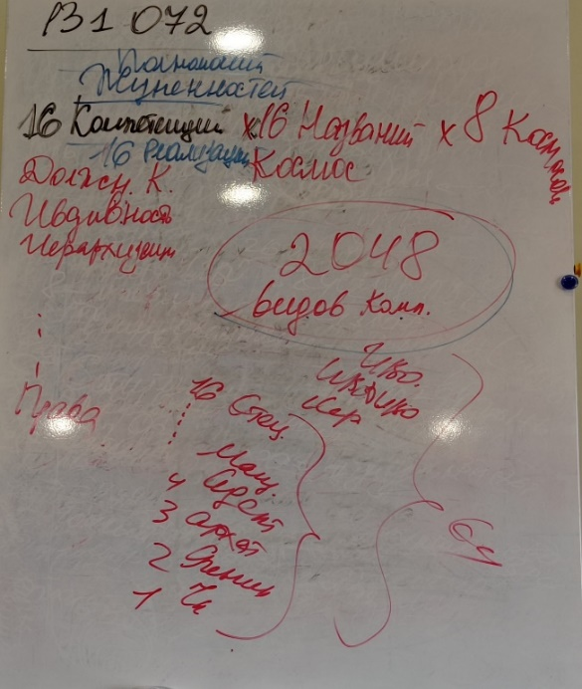8 Космос Изначально Вышестоящего Отца

7 ИВДИВО-космос

6 Суперкосмос

5 Сверхкосмос

4 Синтезкосмос

3 Метакосмос

2 Архетипический космос.

1 Реальностный космос.

16 базовых компетенций, 16 **базовых** названий космоса **в 8 Космосах ИВО**

16 х16 х 8 = 2048 видов компетенций. 2048 х 64 = **131072**

**У нас есть 64-рица Компетентного:**

16-рица от Человека – до Отца.

16-рица от Человека Иерархии – до Отца Иерархии.

16-рица от Человека ИВДИВО – до Отца ИВДИВО.

16-рица от Человека ИВО – до Отца ИВО.

**2048 х 64-рицу Компетентного = 131072 вида Компетенций.**

У каждого вида Реализованного должны быть все компетенции. **Компетенции развиваются только деланием.** **Все виды реализации нарабатываются только через дела в ИВДИВО**. Допустим, поручение – работа с текстами Синтеза, когда работаешь с текстами Синтеза, этот Синтез вписывается в тело и в Части. Что значит Синтез, который вписывается? – он меняет содержание. Содержание меняет тебя на уровне перезаписи даже каких-то программ, ты становишься другим человеком. ИВДИВО О-Ч-С переводит вашу достигаемую компетенцию в реальную. Предыдущую компетенцию, которую мы освоили, она уходит в Части и в тело. И мы тогда идём следующей компетенцией, а предыдущая, уже войдя в Части, развивает Части, в том числе физическое тело.

**Рекомендация.** Мы наделяемся Должностной компетенцией и, если вы что-то хотите подумать по служению, поразмышлять на тему своей Должности – возожгитесь этой компетенцией, распустите Огонь по телу. При этом тут же меняются процессы, состояние, когда ты начинаешь проникаться Синтезом этой компетенции. Для начала возожглись и начинаете заполнять Части, тело Синтезом той компетенции, которая у вас назначена в Столпе и задаёте себе вопрос: а как я могу это решить с позиции компетенции, допустим Будды. Себя приучать внутренне настраиваться на эту компетенцию. Идёте на Совет, пишите что-то, делаете какое-то объявление в чате – сделайте это в компетентном Огне Полномочного – вес слова другой, буквы насыщены другим, запись другая, может быть у вас выработается свой, новый язык: вы формулировали фразу так, а тут чувствуете, что нужно по-другому. Это вот так по чуть-чуть начинают проявляться компетенции.

Если вам нужно проработать тему по служению – то мы возжигаем и работаем Частью по служению, она отражает специфику Организации. А когда вам нужно войти во что-то новое и в следующую реализацию, то нам нужна активно действующая Часть ИВДИВО Отец-Человек-Субъекта, потому что именно она сопряжена с ИВДИВО, а любые реализации, они в ИВДИВО и именно Часть ИВДИВО О-Ч-С нас вводит в новую реализацию.

**Рекомендация. Часть по служению синтезировать с вашей Должностной Компетенцией, допустим, Будда и развернуть её в Части по служению**. Начать действовать Частью, чтобы вести Организацию, чтобы эта Часть у меня включилась, как у Аватара, а не по-человечески. Если мы Часть по служению начнём синтезировать, распускать Синтез Части по служению Должностной компетенцией, мы себя простраиваем на то, чтобы этой Частью действовать, как Должностно Полномочный, потому что компетенция служебная. Огонь служения Часть по служению и компетенция по служению. Нарабатывается вот эта троичная система и даже одно будет стимулировать, чтобы вспыхнула и начала действовать ваша реализация по служению, имеется ввиду компетенция.

**Возвращаемся к компетенциям.**

**Компетентная реализация. 16 видов Компетенций. 64 вида Компетентного.**

**16 х 16 х 8 = 2048. 2048 х 64 = 131072**

16 названий космосов от Метагалактического – до Высшего Суперизвечного и

8 видов Космоса от Реальностного – до Космоса Изначально Вышестоящего Отца.

И в совокупности это нам даёт 2048 видов компетенций, где 2048-рица базово, должна быть у каждого из 64 видов Компетентных, потому что это на всю эпоху. И на будущее эти Начала нам заложить надо. Мы стяжаем 131072 компетенции.

**По аналогии:**

**Человеческая реализация**. **16 Жизненностей**. **64 вида Человека**.

16 базовых названий космосов. 8 видов Космосов. 16 х 16 х 8 = 2048. 2048 х 64 = 131072

16 жизненностей умножаем на 16 названий космосов, умножаем на 8 Космосов. 16 х 16 х 8 = 2048 у нас появляется 2048 видов Жизненностей и умножаем на 64 вида Человека. Третий вид Человека на 3 курсе Синтеза Человек Всеединый.

**Полномочная реализация**. **16 Полномочий**. **64 вида Полномочного**.

16 базовых названий космосов. 8 видов Космосов. 16 х 16 х 8 = 2048 Полномочий. 2048 х 64 = 131072

**ИВДИВО-космическая реализация** – **16 Реализаций**. Подход такой же.

Стандарт расчёта одинаковый для всех видов реализаций.

**01:44:57-02:09:48 Практика 7. Стяжание четырёх видов Реализаций.**

**02:10:58 Знаки компетенций.** На форме можно увидеть знак и надо разобраться, что он значит. Форма, это тот инструмент, который нам помогает организовать соответствующий вид Синтеза, чтобы само тело усваивало, действовало и применяло, то есть, форма имеет многофункциональность. И когда в форму записывается знак какой-то компетенции и в теле включается концентрация этого вида Синтеза.

**Рекомендация.** Вы можете выйти к Аватарессе Синтеза в своих частных ИВДИВО-зданиях попросить на время поставить зеркало, чтобы посмотреть на себя: вы в Огне Аватара кто? Без иллюзий и не принижая своих реальных достоинств.

Вы не чувствуете, какая эманация от вас идёт. Посвящённый приходит куда-то, и он своим физическим телом концентрирует Синтез своих компетенций, полномочий и им уже закручивается какой-то процесс, хотя он просто пришел, встал, у него включились Полномочия и при нём всё закрутилось, завертелось всё как-то удивительно по-другому. А это всё в теле. Полномочная реализация, она в теле, когда связываются между собой разные полномочия.

**02:22:40** **Мы продолжаем осваивать 50 архетипов 25 космосов. Сейчас у нас по 6 зданий в каждом мире.** За 150 зданий нужно сдать энергопотенциал. Энергопотенциал нужно сдать за два новых частных здания. Вы сдавали энергопотенциал за четыре здания в скольких архетипах? Четыре здания было в одном космосе, четыре во втором космосе, в третьем, в пятом … и четыре в 25 космосе. А теперь зданий шесть. Если вы сдавали за четыре в каждом из 25 космосов, значит, вам нужно досдавать за два здания в каждом из 25 космосов – итого 50. Сейчас частных ИВДИВО-зданий 150. Каждое здание 65 этажей, квадратура 512 х 512. Только не сдавайте всё сразу, хотя бы разделите. Это будет очень много.

**02:33:16-03:03:55 Практика 8. Стяжание 50 архетипов в 25 космосах.**

**2 день 2 часть**

**00:00:30 Уточнение по обновлению названия архетипов и космосов.**

|  |  |
| --- | --- |
| **16-рица названий космосов** | **16-рица названий архетипов** |
| 16.Высший Суперизвечный | 16.ИВДИВО |
| 15.Высший Всеизвечный | 15.Си-ИВДИВО |
| 14.Высший Октоизвечный | 14.Ля-ИВДИВО |
| 13.Высший Метаизвечный | 13.Соль-ИВДИВО |
| 12.Высший Извечный | 12.Фа-ИВДИВО |
| 11.Высший Всеединый | 11.Ми-ИВДИВО |
| 10.Высший Октавный | 10.Ре-ИВДИВО |
| 09.Высший Метагалактический | 09.До-ИВДИВО |
| 08.Суперизвечный | 08.Суперизвечный |
| 07.Всеизвечный | 07.Всеизвечный |
| 06.Октавный | 06.Октавный |
| 05.Метаизвечный | 05.Метаизвечный |
| 04.Извечный | 04.Извечный |
| 03.Всеединый | 03.Всеединый |
| 02.Октавный | 02.Октавный |
| 01.Метагалактический | 01.Метагалактический |

Мы различаем названия 1024 Космосов и названия1024 архетипов.

**Миры. Как в мирах организованы реальности и виды материи.**

**Схема миров в любом архетипе**

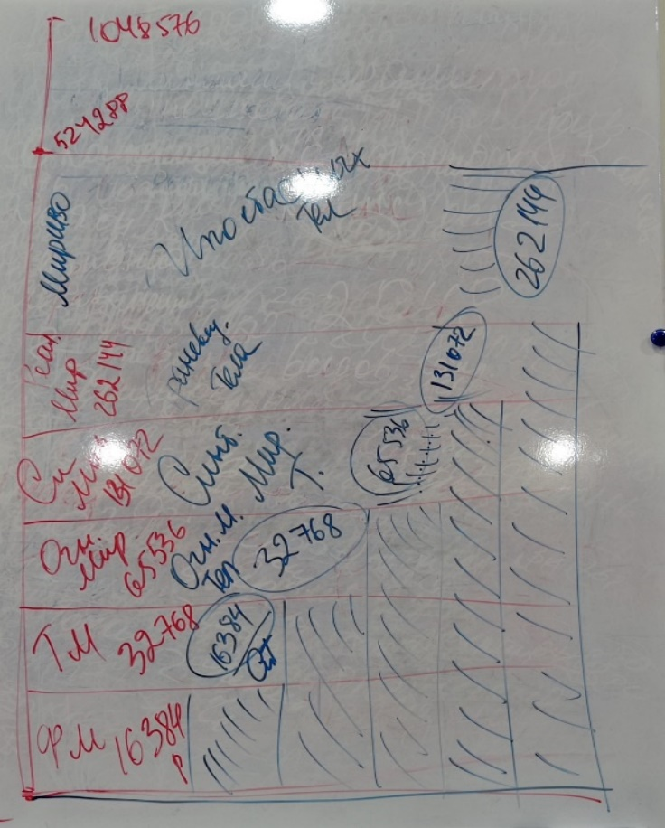В вершине 1048576 реальностей.

Физический мир – 16384 реальности.

Тонкий мир – 32768 реальностей.

Огненный мир – 65576 реальностей.

Синтезный мир – 131072 реальности.

Реализованный мир – 262144 реальности

Мир ИВО – 524288 реальностей.

**Стяжание 5 видов тел в мирах.**

**Чисто Тонкий мир, это 16384 реальности.** И вот мы будем **стяжать 5 видов тел начиная с Тонкого мира.** В Тонком мире мы будем стяжать 16384 Синтезтела.

**Чисто Огненный мир – это 32768 реальностей.** И реальностных тел мы будем стяжать 32768. Это Огненные мировые тела

**Чисто Синтезный мир – это 65536 реальностей.** И мы будем стяжать 65536 реальностных Синтезных мировых тел. тел.

**Чисто Реализованный мир – 131072 реальности**. И мы будем стяжать 131072 реальностных Трансвизорных тела.

**Мир ИВО – 262144 реальности.** И мы будем стяжать 262144 реальностных Ипостасных тела.

**00:20:50-00:40:36 Практика 9. Стяжание перехода на новую систему реальностей, фиксируя репликацию на пять видов тел от Тонкого Мира до Мира ИВО.**

**00:40:44 Мы не просто перешли в новый стандарт, а миры скоординировались вот с этими пятью видами тел.**

**Первый момент.** У нас там стоят здания, и мы можем выходить в миры вашим телом какой-то реализации, допустим, Телом Учителя вы ходите, как Учителя Синтеза, то есть, какое-то ваше базовое тело, которое вы нарабатываете. Но при этом в каждом мире можно активировать и включать работу вот этими телами. В здания этих миров тренироваться, осваивать, действовать и отправлять вот эти вот пять видов тел. Они там больше будут набираться опытом за счёт того, что сами пять видов тел репликационно отдают, они не выходят из репликационности с телами в мирах, они в постоянной связи, в постоянной репликации. Хотя бы в ночной подготовке отправляйте, потому что они будут быстрее наращивать опыт. То есть, помогают тела, здания и эти тела, они будут быстрее развиваться.

**Второй момент**. Мы стяжаем у Изначально Вышестоящего Отца, Отец Творит, мы стяжали 1048576 репликаций на каждое тело. Стандарт, эталонный переход и оно потом будет транслироваться в разные архетипы, где мы будем стяжать 5 видов тел. Репликационность будет распространяться на все 1048576 архетипов, поэтому, где бы мы ни стяжали наши пять видов тел – они сонастроены с мирами всех архетипов уже базово. И у нас эти Начала уже в телах заложены. Это практика сделана один раз, Отец зафиксировал 1048576 репликационных единиц Синтеза, при этом, мы зафиксировали, что каждое тело трудится в постоянной связи и репликации на количество сохраняется, но начало заложено, чтобы это могло быть способно сработать на 1048576 архетипах. Мы будем выходить в космосы, архетипы – всё, в телах программы есть. Это наши Части. Наши Части на 5 миров сопряжены, фиксация есть.

**Третий смысл из практики**. Стяжаем мы, Творит Изначально Вышестоящий Отец, репликационность идёт от наших Частей и фактически этим наши Части служат. Это развивается служение каждого из 5 видов тел. Когда мы говорим, что каждое тело нарабатывает принцип служения, у нас служивость должна быть в каждой Части. И вот эти тела, они реально служат, а значит, когда мы подрастём, Части развиваются и будут точно так же самостоятельны и мы свободно сможем направить своё Синтезное мировое тело, допустим куда-то и оно добросовестно служит, исполняет какую-то задачу, свободно ориентируется, с ним можно пообщаться. То есть, каждое вот это тело должно развиваться, как самостоятельная единица, когда созреет будет спокойно выходить по космосам в архетипах, в миры и будет вести сознательную, качественную, развитую жизнь. Главное, что всё это синтезируется в физическом тел, но сама Часть по себе, которая выражает тело, это очень потенциальная Часть. И в этих телах мы уже сейчас нарабатываем навык служения в ИВДИВО и у каждой этой Части будут свои какие-то качества и компетенции. Часть служит, она исполняет работу – будут расти компетенции Частей, а значит, через какое-то время, допустим, Огненное мировое тело выйдет куда-то по служебным делам, что-то сделать – оно будет не бестолковое, оно будет развитое и компетентное.

Вот эта перспектива, когда эти тела самостоятельно ходить по космосам, скорее всего это вопрос не этого воплощения, потому что много надо поработать, чтобы эти тела все поразвивались. Все тела, они у нас в теле. Физическое мировое тело – одно из 448 Частей, как 447 Часть, оно синтезирует все нижестоящие тела и Части и в ИВДИВО О-Ч-С входит в само ИВДИВО. Эти тела от нас никуда не разбегаются, они с нами и мы с ними, просто уходя по своим делам, они всё равно синтезируются обратно в цельность. Задают вопрос: есть ли Аватар Синтеза Кут Хуми в каждом архетипе? В каждой реальности есть Аватар Синтеза Кут Хуми. Есть у Аватара тела архетипические, реальностные, а может быть просто фиксация Огня Аватара Кут Хуми. Это вот такая новая жизнь разными видами тел у нас начинается, это новые возможности, когда одновременно можно в разных мирах своими телами проявиться, но потом этот реальный опыт передаётся в наше физическое тело.

**Пояснение практике 9**. Мы сейчас не стяжали 5 видов тел, мы настраивали свои 5 видов тел, которые у нас в теле, как свои Части вот на это количество и на 5 миров, и мы закрепили, сконцентрировали, допустим на Синтезтеле – Тонкий мир, на Трансвизорном теле – Реализованный мир, на Ипостасном теле – Мир Изначально Вышестоящего Отца.

**00:57:39 Тема: Тела видов материи.**

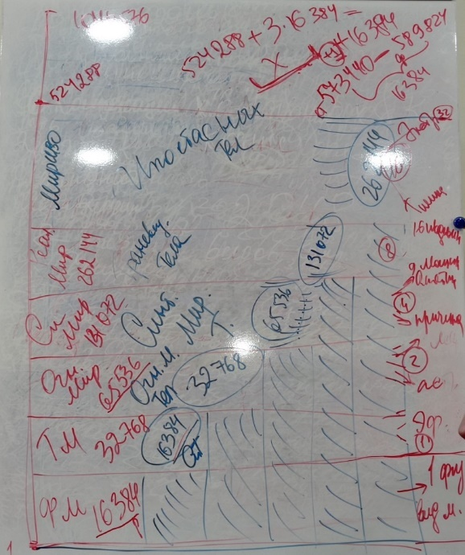Мы продолжаем стяжать тела видов материи, но меняется систематика. У нас всего 64 вида материи и 1048576 реальностей. 1048576 : 64 = 16384. Это означает, что 16384 реальности синтезируются между собою в один вид материи. Это значит, что одно тело вида материи по масштабу, по мощи соизмеримо с 16384 реальностными телами.

**Физический мир – 16384 реальности –** один физический вид материи – **ничего не стяжаем**, потому что мы живём на физике. Здесь живут Человек-Земляне.

**Тонкий мир – одно тело**: тело эфирики. Эфирный вид материи.

**Огненный мир – два тела**: тело астралики, тело менталики.

**Синтезный мир – четыре тела:** тело причинники, тело буддики, тело атмики и в вершине тело аматического вида материи.

**Реализованный мир – 8 тел:** от тела мощики до тела ивдивического вида материи.

**Мир ИВО – 16 тел**: от тела тилического вида материи – до тела экстремического вида материи.

Итого получилось тридцать одно тело – 32-го экстремического вида материи.

**Расчёт реальностей тела Логитического вида материи.**

**32-й Экстримический вид материи у нас заканчивается на 524288 реальности**.

**3 х 16384 = 49152**. (*Почему умножаем 3 на 16384 реальности? Так идём вверх:*

*32 тело – 33 Бинарический вид материи – 16384 реальности.*

*33 тело – 34 Даонический вид материи – 16384 реальности.*

*34 тело – 35 Гласический вид материи – 16384 реальности*

*Итого – 49152 реальности.*

*35 тело – 36 Логитический вид материи*

524288 + 49152 = **573440 реальность.** 573440 + 16384 = 589824 реальность.

**573440 – 589824 реальность.** В промежутке между двумя вот этими величинами – это 36 вид материи. Вот эти 16384 реальности будут сконцентрированы на тело Логитического вида материи.

**Комментарии перед практикой**. В следующей практике мы на все 64 вида материи стяжаем фиксацию 16384 реальностей. Вторым действием мы стяжаем репликационный Синтез на тридцать одно тело вида материи и пораспределяем на каждый мир соответствующую фиксацию тел видов материи. Это мы будем работать также со своими Частями, нам нужно свои Части, свои тела видов материи правильно организовать на работу, чтоб потом всё получалось.

**01:18:46-01:34:08 Практика 10. Стяжание 31 тела видов материи от эфирного до зкстремического в каждом архетипе.**

**01:41:19-02:02:41 Практика 11. Стяжание Человек-Землян в 29 Соль-ИВДИВО Всеедине Человека-Посвящённого. Стяжание пяти видов тел реальностного выражения в пяти мирах. Стяжание 31 тела вида материи 31 ВсеединыСи-ИВДИВО Всеедины Человека-Посвящённого.**

**02:07:10-02:19:56 Практика 12. Стяжание Книги 36 Синтеза ИВО. Итоговая практика.**

Компьютерный набор: Аватаресса ИВО ИВДИВО-космического Воспитания Отец-Человек-Субъектов ИВО ИВАС Сергея, ИВДИВО-Секретарь воспитательного синтеза ИВАС Кут Хуми подразделения ИВДИВО, Уфимцева Вера

Сдано ИВАС Кут Хуми: 06.10.2025г.